Flaggmelding
Når ein skal sende dokument på godkjenning til leiar på sameavdeling eller Rådmannen, skal ein nytte flaggmelding. Dokumentet skal stå i status R. Dobbelklikk på flagget.

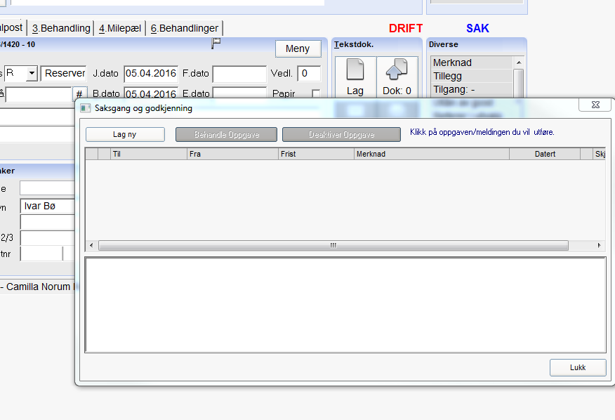
Ruta «saksgang og godkjenning» kjem no fram. Klikk på «lag ny».
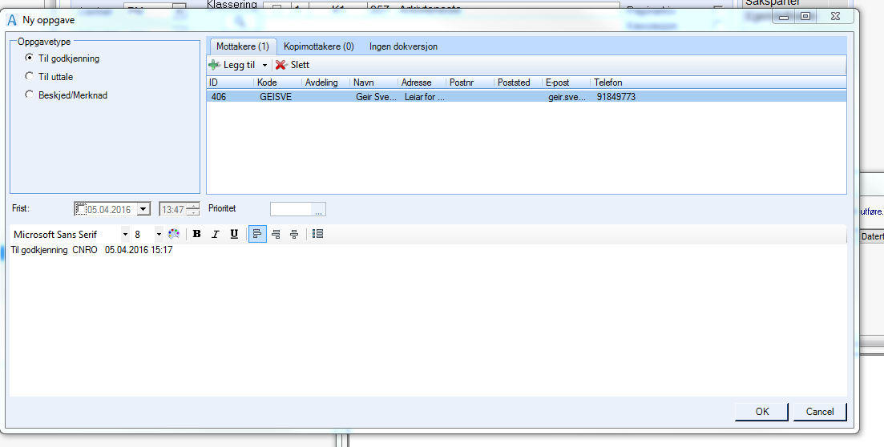
Deretter vel ein oppgåvetype (til godkjenning er den mest vanlege) og legg til personen som skal godkjenne dokumentet. Trykk ok.
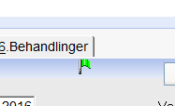
Flagget blir no grønt. Når leiar/Rådmann har godkjent / eller kommentert dokumentet vil det leggje seg under »oppgåver» i menyen til venstre.
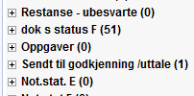
Nå dokumentet er godkjent, kan det sendast ut.

